Лабораторная работа №3: Разработка тестовой документации

# Определение модулей и подмодулей веб-сайта

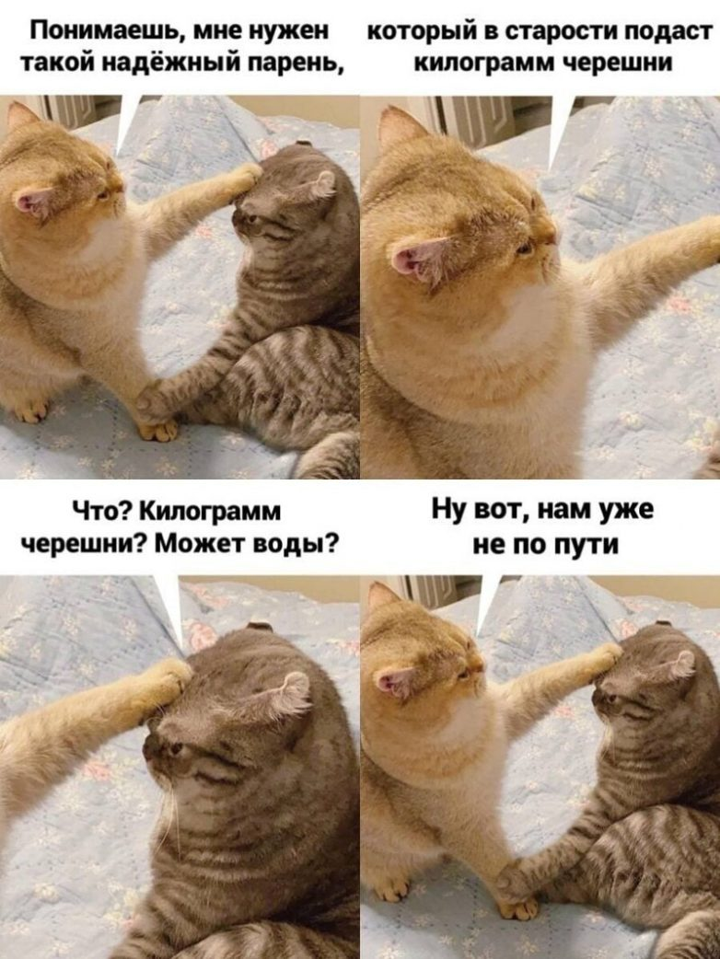

Модули веб-сайта:  
1. Авторизация.  
2. Репозитории.  
3. Просмотр файлов.  
4. Управление проектами.  
5. Настройки пользователя.  
  
Подмодули:  
1. Авторизация:  
- Вход по логину/паролю  
- Вход через OAuth  
- Сброс пароля  
- Регистрация нового пользователя  
- Подтверждение по email.  
  
2. Репозитории:  
- Просмотр списка репозиториев  
- Поиск репозитория  
- Форки  
- Клонирование репозитория  
- Управление ветками.

# 2. Чек-лист

|  |  |  |  |  |
| --- | --- | --- | --- | --- |
| ID | Модуль | Подмодуль | Проверка | Уровень проверки |
| 1.1 | Авторизация | Вход | Проверка успешного входа | Smoke |
| 1.2 | Авторизация | Вход | Проверка обработки неверных данных | MAT |
| 1.3 | Авторизация | Вход | Проверка ограничений на количество попыток | MAT |
| 1.4 | Авторизация | Вход | Проверка работы капчи | AT |
| 1.5 | Авторизация | Вход | Проверка редиректа после входа | Smoke |
| 2.1 | Авторизация | OAuth | Проверка входа через гугл | AT |
| 2.2 | Авторизация | OAuth | Проверка ошибки при отмене авторизации | MAT |
| 2.3 | Авторизация | OAuth | Проверка входа через Facebook | AT |
| 2.4 | Авторизация | OAuth | Проверка повторной авторизации через OAuth | AT |
| 2.5 | Авторизация | OAuth | Проверка отзыва прав у сторонних сервисов | MAT |
| 3.1 | Репозитории | Поиск | Проверка поиска репозиториев по названию | Smoke |
| 3.2 | Репозитории | Поиск | Проверка поиска по тегам | AT |
| 3.3 | Репозитории | Поиск | Проверка обработки пустого поиска | Smoke |
| 3.4 | Репозитории | Поиск | Проверка поиска по владельцу | AT |
| 3.5 | Репозитории | Поиск | Проверка фильтрации результатов | AT |
| 4.1 | Репозитории | Форки | Проверка созддания форков | Smoke |
| 4.2 | Репозитории | Форки | Проверка редиректа после создания форка | AT |
| 4.3 | Репозитории | Форки | Проверка удаления форка | AT |
| 4.4 | Репозитории | Форки | Проверка обновления форка | AT |
| 4.5 | Репозитории | Форки | Проверка синхронизации с оригиналом | AT |
| 5.1 | Настройки | Изменение | Проверка изменения настроен профиля | Smoke |
| 5.2 | Настройки | Изменение | Проверка изменения пароля | AT |
| 5.3 | Настройки | Изменение | Проверка обновления email | AT |
| 5.4 | Настройки | Изменение | Проверка восстановления настроек по умолчанию | AT |
| 5.5 | Настройки | Изменение | Проверка удаления профиля | AT |



# 3. Тест-сьют

Подмодуль: Поиск репозиториев  
Тип: Изолированный, свободный.  
Обоснование:

* *Изолированный:* Каждый тест-кейс требует своего набора данных или начальных условий. Например, один тест может проверять поиск по названию репозитория, другой — по тегам, и в каждом случае система должна быть в начальном состоянии для корректного тестирования.
* Свободный: Тесты можно запускать в любом порядке, так как результаты одного теста не влияют на выполнение других. Например, успешность поиска по названию не зависит от успешности поиска по тегам, поэтому их можно выполнять независимо.

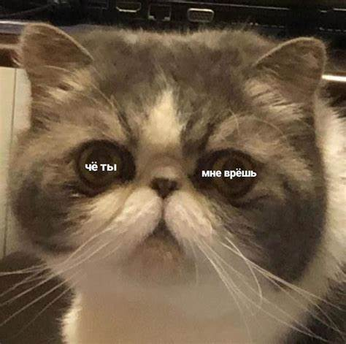

# 4. Тест-кейсы

ID: TC-001  
Название: Поиск репозиториев по названию  
Предусловие: Пользователь авторизован.  
Шаги выполнения:  
1. Перейти в раздел репозиториев.  
2. Ввести название «реп» в поисковую строку.  
3. Нажать на кнопку поиска.  
Ожидаемый результат: Отображается список репозиториев, соответствующих введенному названию.  
  
ID: TC-002  
Название: Поиск репозиториев по тегам  
Предусловие: Пользователь авторизован.  
Шаги выполнения:  
1. Перейти в раздел репозиториев.  
2. Выбрать фильтр по тегам.  
3. Установить тег.  
Ожидаемый результат: Показаны репозитории, помеченные указанным тегом.